站在平台的角度，要真正驱动会员价值，会员信息需要跨层级跨归属的互通，因此需要搭建多层级多归属的会员体系。



对于一个平台上的会员，根据其最原始的关联来源，其可能隶属于门店、品牌商、服务商、平台等，也可能同时隶属于几个所属对象。站在平台的角度，要真正驱动会员价值，会员信息需要跨层级跨归属的互通，因此需要搭建多层级多归属的会员体系。

多层级多归属的会员体系需要同时要满足平台、服务商、品牌、门店等经营主体对其会员从上至下的隶属管理和各经营主体的独立区隔管理。

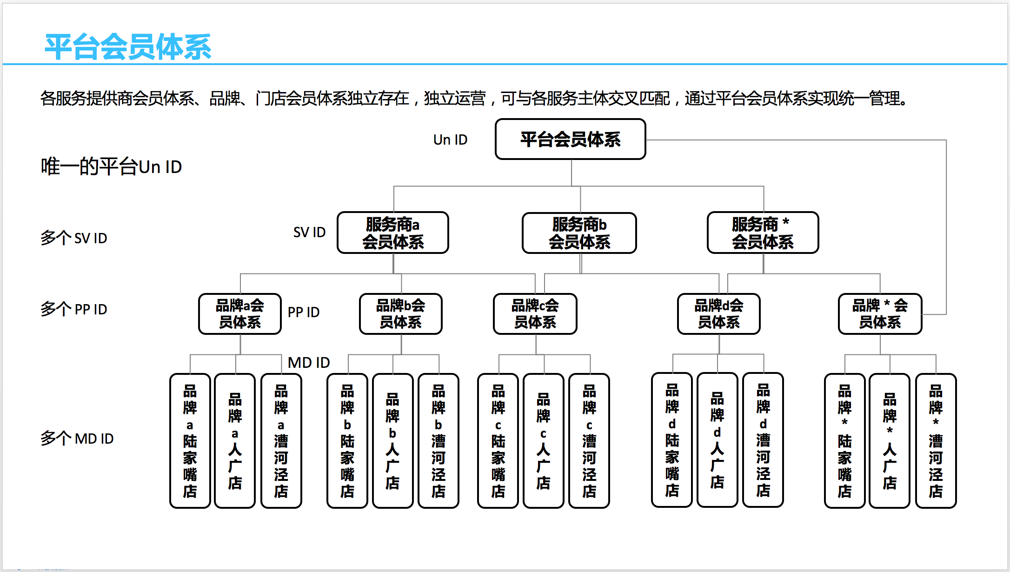

平台会员体系

门店ID：每个门店队该门店用户的主键标示；

品牌ID：品牌对其所属多／跨门店用户的唯一主键标示；

服务商ID：服务商对其所属多／跨品牌用户或对品牌所属的多／跨门店用户的唯一主键标示；

平台ID：平台对多／跨服务商的用户或服务商所属的多／跨品牌用户或对品牌所属的多／跨门店用户的唯一主键标示；

当前众多的互联网产品中，微信开放平台的Union ID和Open ID机制就是最理想的多层级多归属的平台会员体系样本。

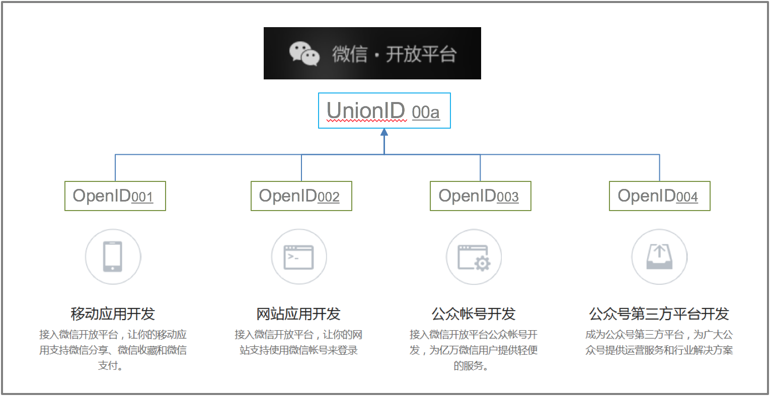

微信开放平台会员体系

对于推出UnionID机制的原因，其官方的解释是：“经开发者反馈，由于同一公司下多个公众号之间需要用户帐号互通，微信开放平台提供了UnionID机制，来解决此问题。”比如部分大型连锁企业（多个经营主体的聚合体），旗下有成百上千的门店（独立经营主体），每家都有一个公众号，这些公众号之间的数据在此之前无法互通，现在有了UnionID（多层级多归属统一ID）机制就可以打通数据，让所有门店（独立经营主体）的用户共享一个UnionID，方便统一识别用户。

举个例子说：比如一家大企业下面有餐饮、娱乐、住宿、购物等分公司，每个分公司都有自己的公众号，当一个用户同时关注这4个公众号，原本这4个号之间无任何联系，在餐饮店消费得的积分、返现无法在其他店兑换或使用。自从有了UnionID，就可以打通这4个公众号。比如在餐饮店消费后返现到微信会员卡的金额，可以直接到相应娱乐、住宿、购物中心去消费，这种交叉营销的方式，大大增加了用户粘性和消费频率，可以说是肥水不流外人田。用户端也能在这四家店达到无缝连接，既方便又实惠！

开发者可通过OpenID来获取用户基本信息，而如果开发者拥有多个公众号，可使用以下办法通过UnionID机制来在多公众号之间进行用户帐号互通。只要是同一个微信开放平台帐号下的公众号，用户的UnionID是唯一的。换句话说，同一用户，对同一个微信开放平台帐号下的不同应用，UnionID是相同的。

同一用户用同一微信同时登陆PC网站、移动应用、公众号，这三方的数据就可统一储存，用户无论在哪一端进行操作，三大终端平台都会统一修改结果，这将极大方便了对同一用户的数据管理和行为统计。

综上所述，一个完善的多／跨层级多／跨归属会员体系具备以下几个特点：

任何粒度的经营主体都能对其所属的会员进行独立管理；

经营主体能够对其所隶属的经营主体会员进行聚合管理；

平台方需要对平台中的多层级的经营主体会员进行跨归属的聚合管理；

一个用户通过多个经营主体的终端进入，在平台进行统一标示识别；

多层级多归属的会员体系，能够统一管理平台用户信息，让精准营销更接地气。

本着学习交流的态度发此文，如有疑异或好的建议，欢迎批评指正！

（本文摘自@洪炼老师的人人都是产品经理社区文章，关注老师的专栏，戳>[http://www.woshipm.com/u/202947](http://www.woshipm.com/u/202947" \t "https://vip.qidianla.com/es/student/task/taskDetail/_blank)）